**Sequence Diagram (UC 1)**

1.1 กรณีไม่ได้เลือก type 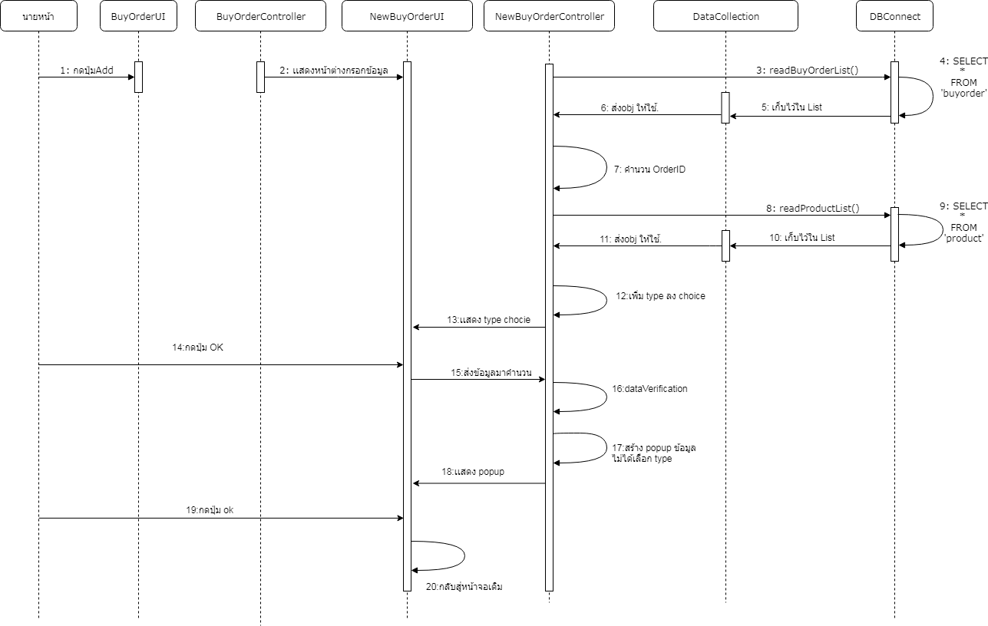

**Sequence Diagram (UC 1)**

1.2 กรณีไม่ได้เลือก product 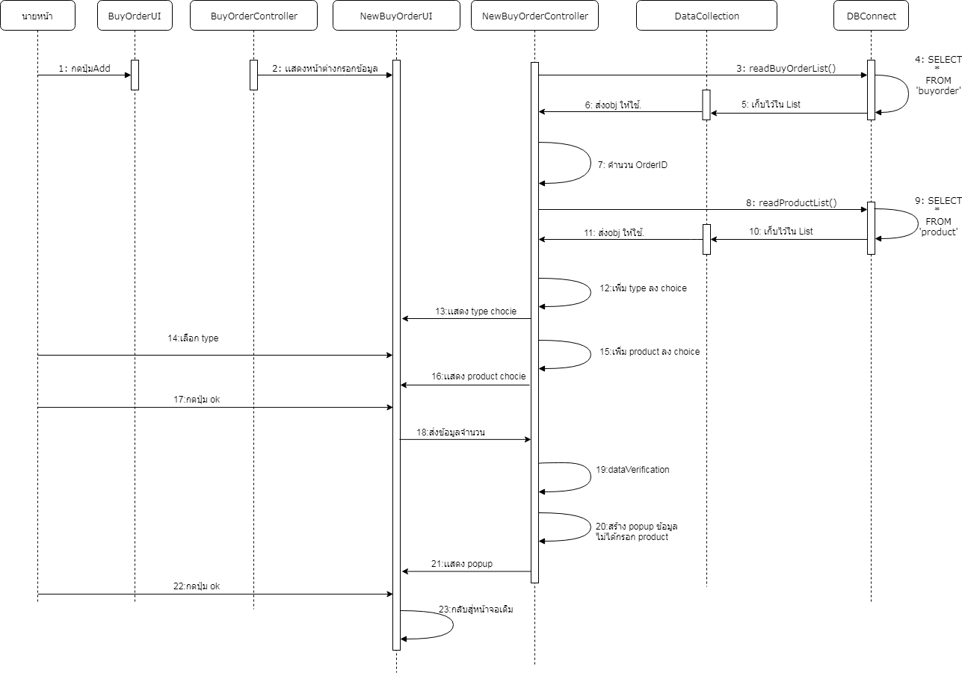

**Sequence Diagram (UC 1)**

1.3 กรณีไม่ได้ใส่จำนวน product 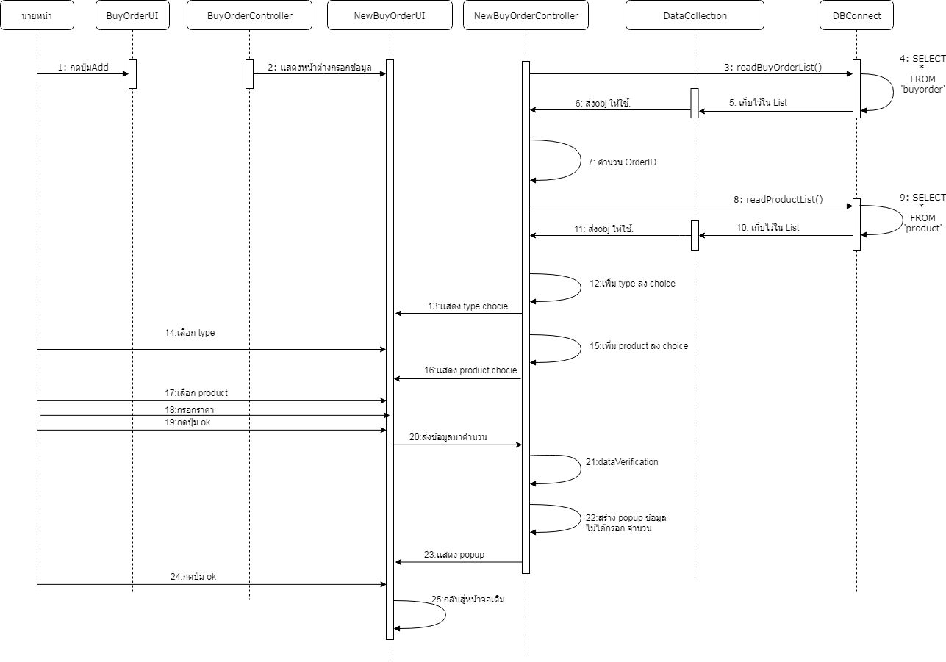

**Sequence Diagram (UC 1)**

1.4 กรณีใส่จำนวนไม่ถูกต้อง 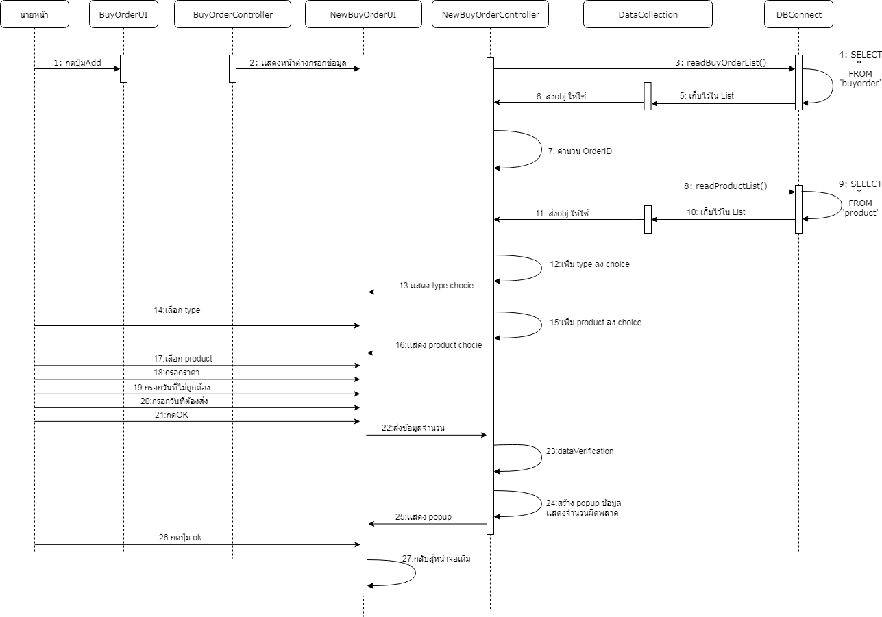

**Sequence Diagram (UC 1)**

1.5 กรณีไม่ได้กรอกราคา 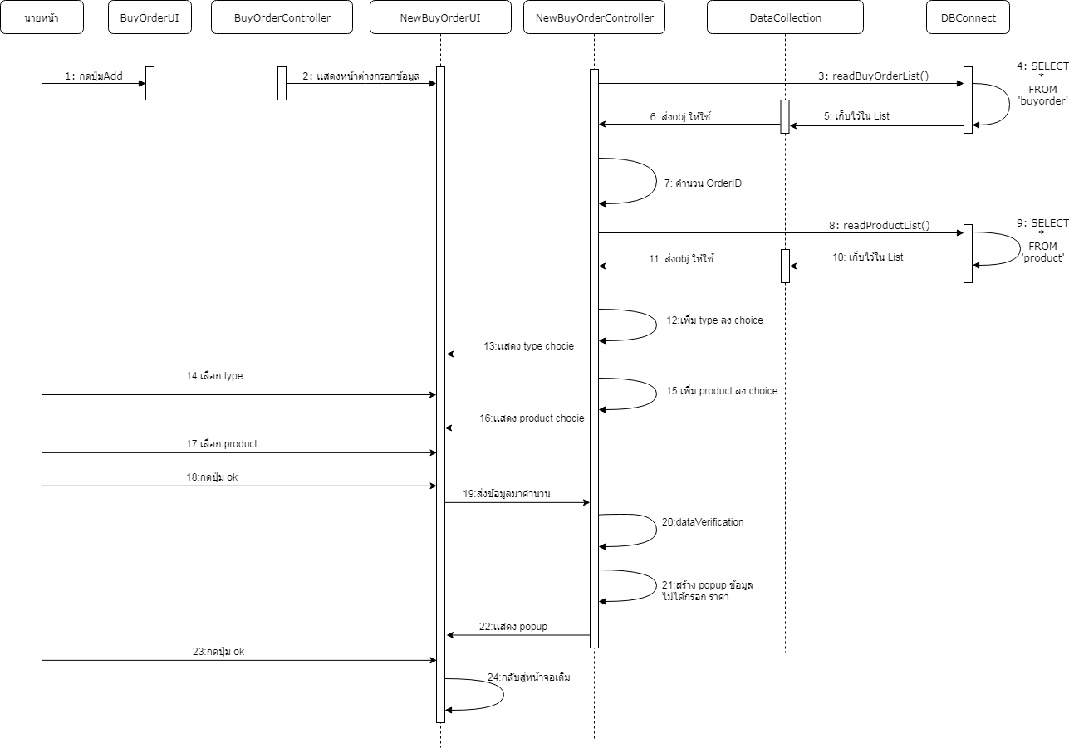

**Sequence Diagram (UC 1)**

1.6 กรณีกรอกราคาไม่ถูกต้อง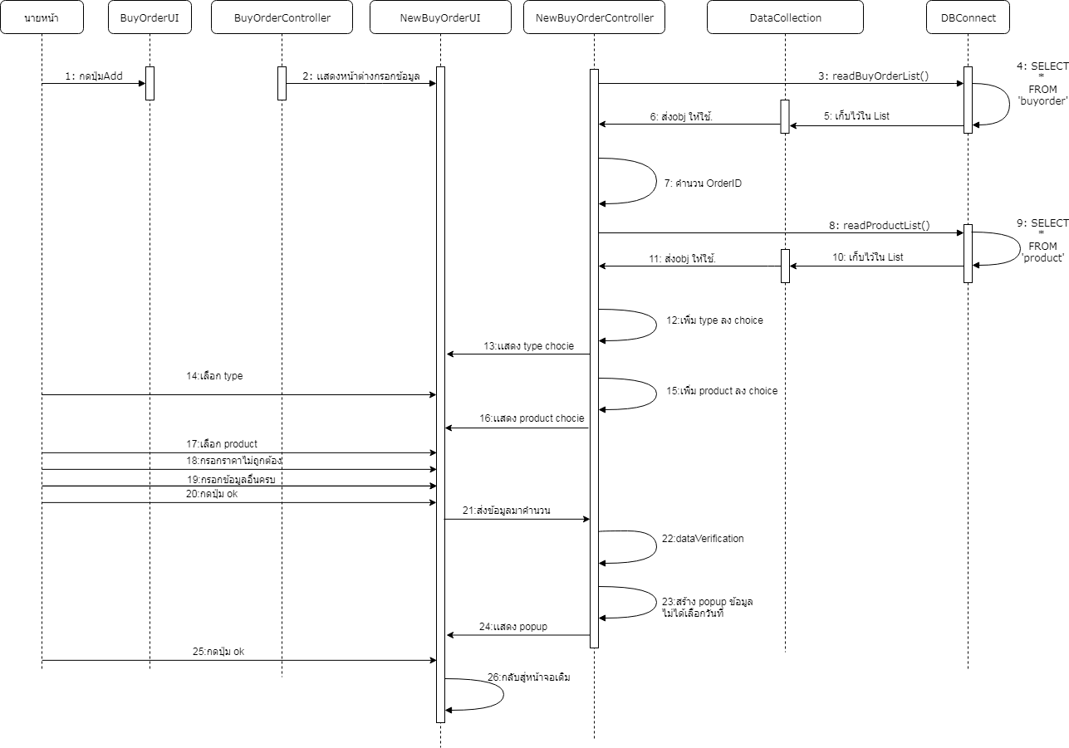

**Sequence Diagram (UC 1)**

1.7 กรณีไม่ได้เลือกวันที่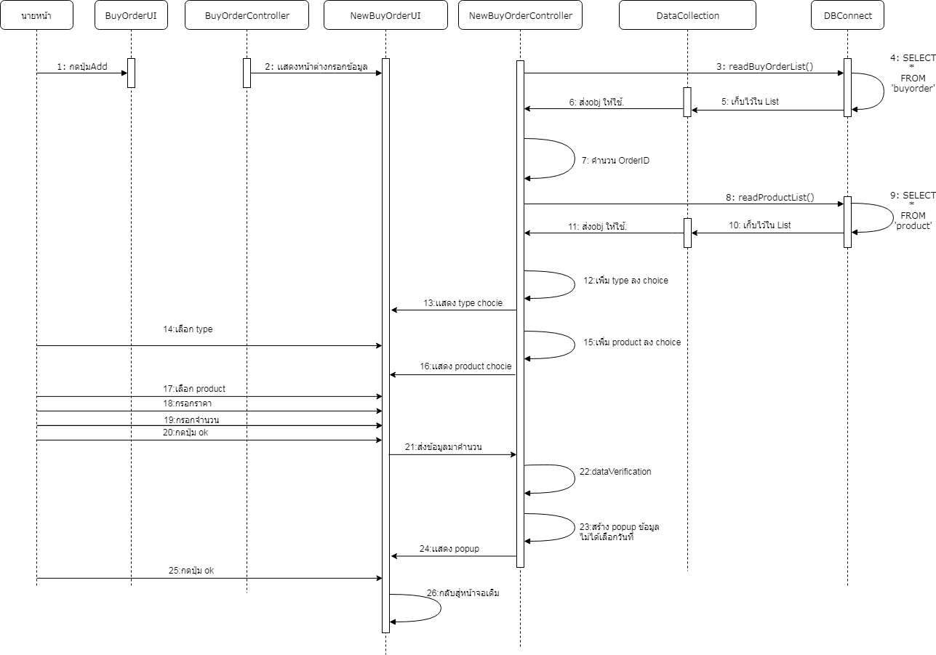

**Sequence Diagram (UC 1)**

1.8 กรณีกรอกวันที่ที่ผ่านไปเเล้ว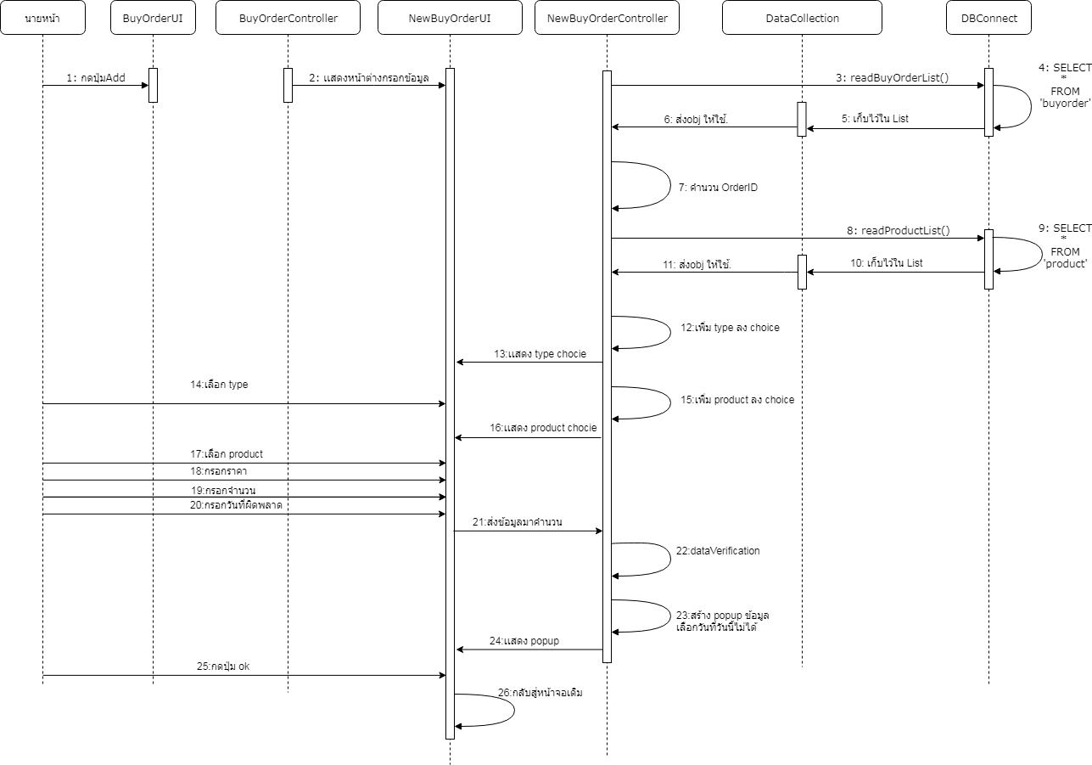

**Sequence Diagram (UC 2)**

2.1 กรณีไม่เลือก buyorder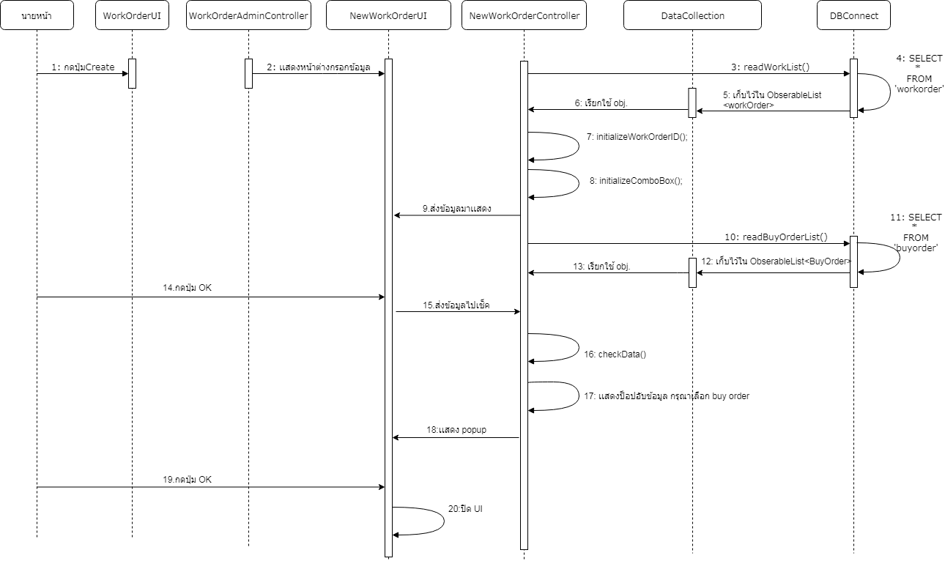

**Sequence Diagram (UC 2)**

2.5 กรณีกดปุ่มยกเลิก

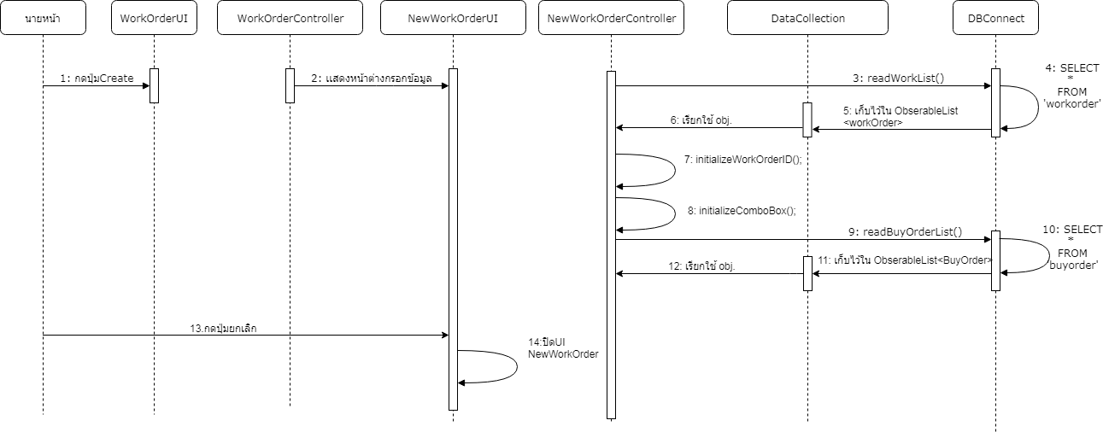

**Sequence Diagram (UC 3)**

3. ตรวจสอบสินค้า

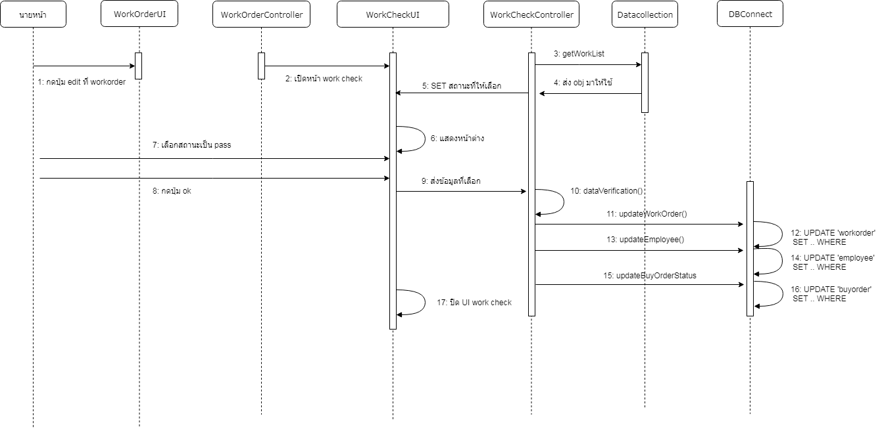

**Sequence Diagram (UC 3)**

3.1 กรณีไม่ได้เลือกสถานะ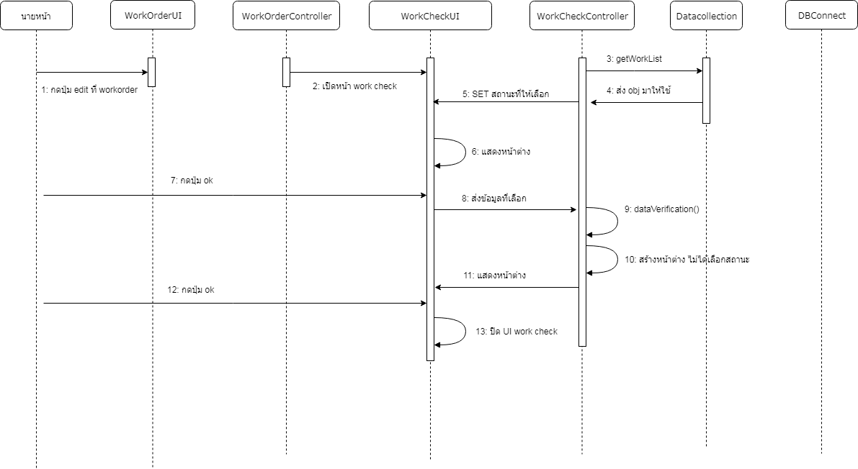

**Sequence Diagram (UC 3)**

3.2 กรณีกดปุ่ม cancel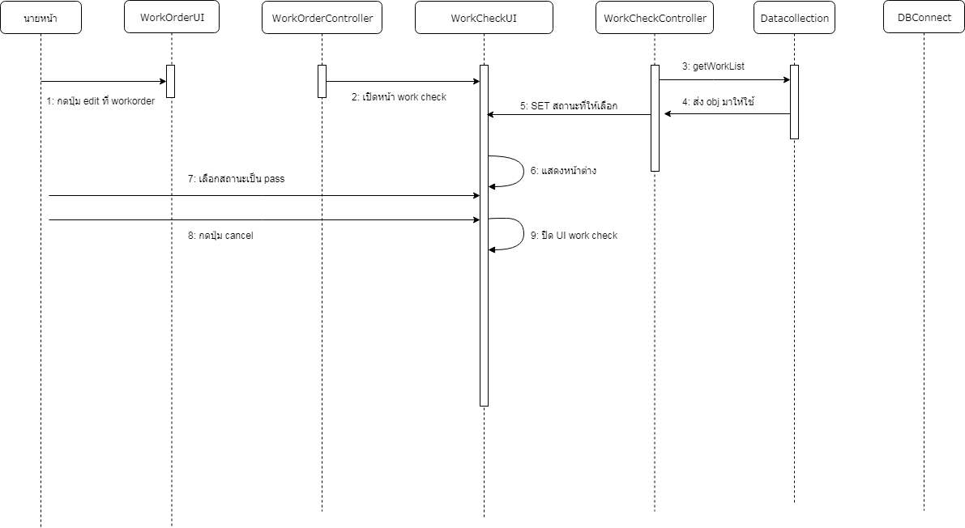

**Sequence Diagram (UC 4)**

4. ออกใบเสร็จ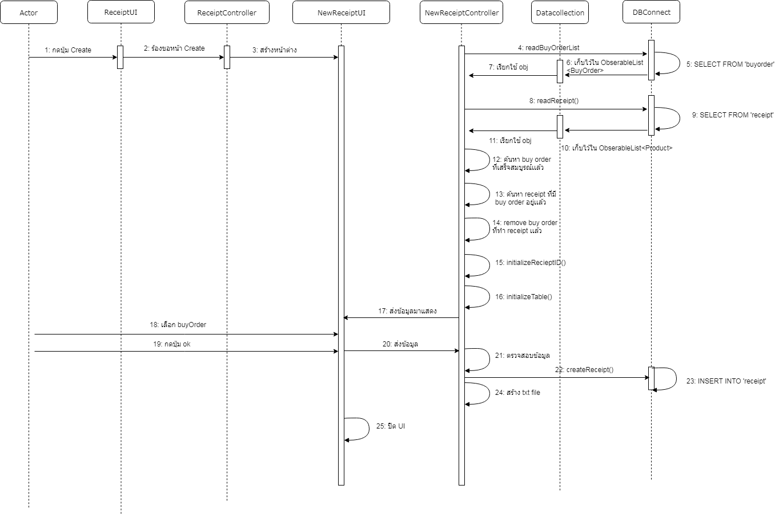

**Sequence Diagram (UC 4)**

4.1 กรณีไม่ได้เลือก buy order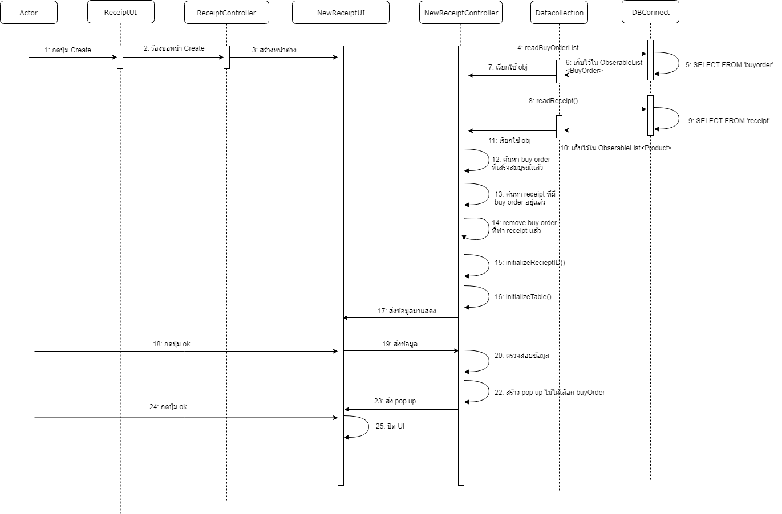

**Sequence Diagram (UC 4)**

4.2 กรณีกดปุ่ม cancel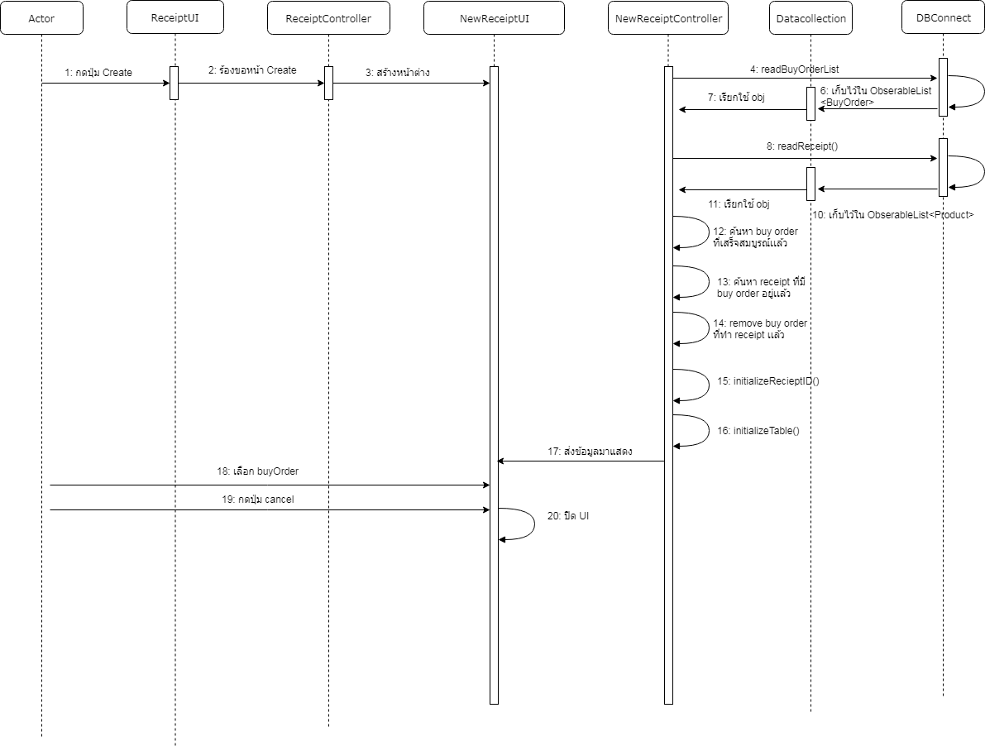

**Sequence Diagram (UC 5)**

5. เพิ่ม product

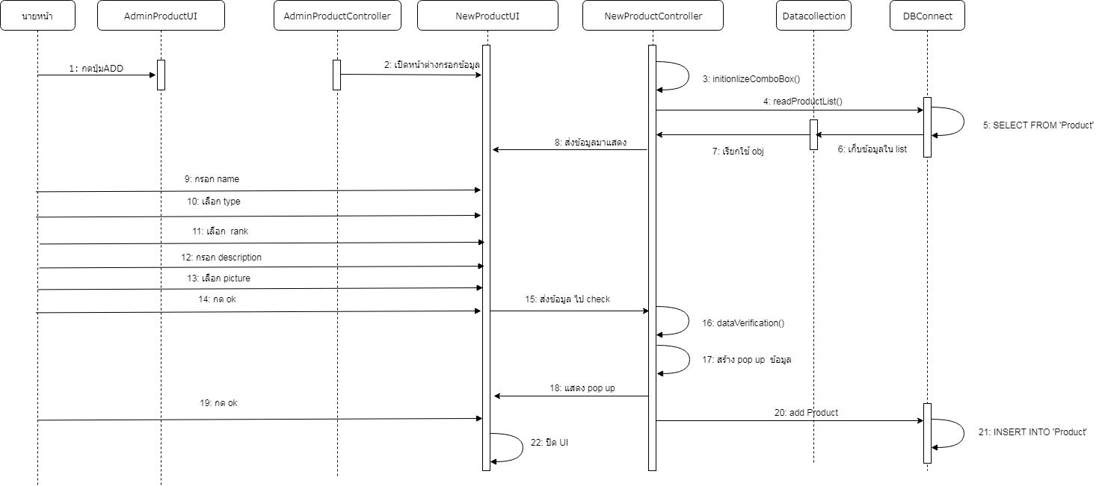

**Sequence Diagram (UC 5)**

5.1 กรณีไม่ได้กรอก name

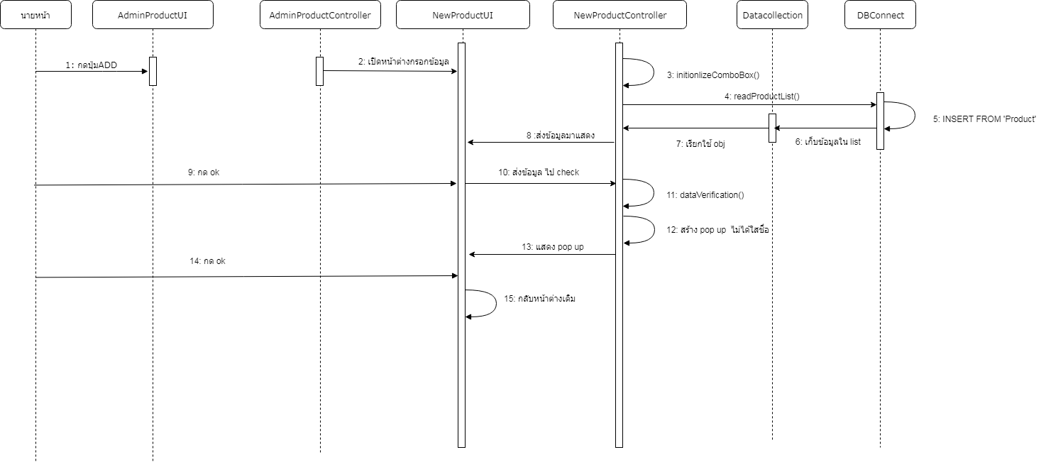

**Sequence Diagram (UC 5)**

5.2 กรณีไม่ได้เลือก type

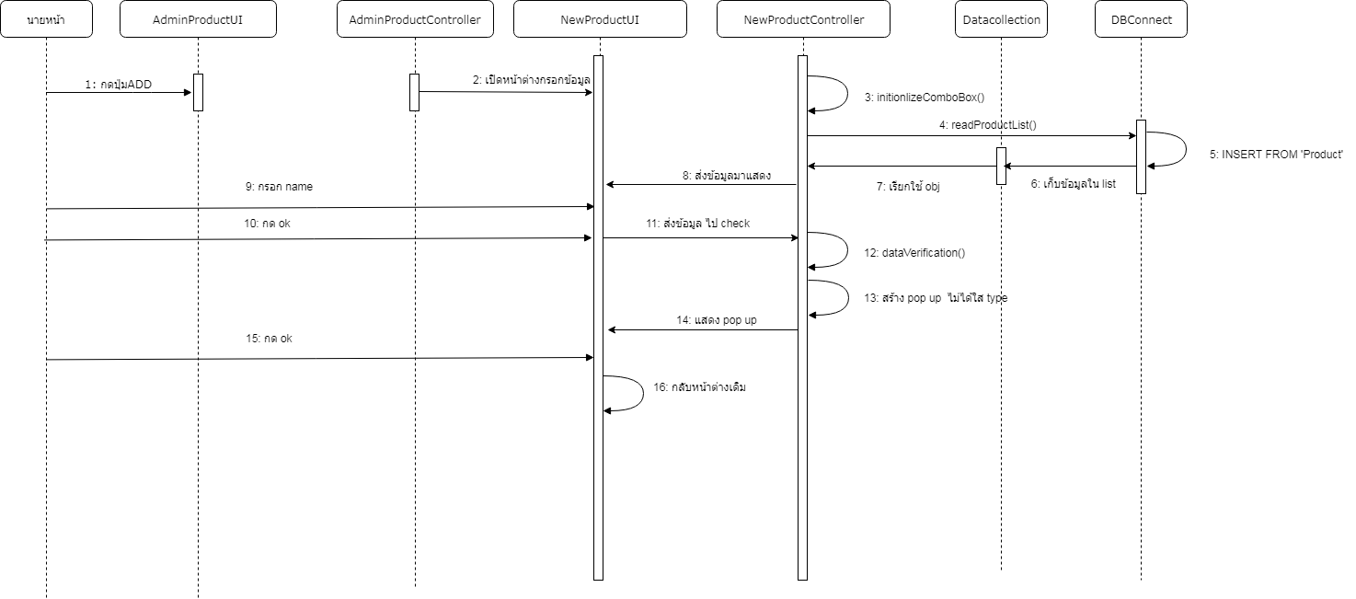

**Sequence Diagram (UC 5)**

5.3 กรณีไม่ได้เลือก rank

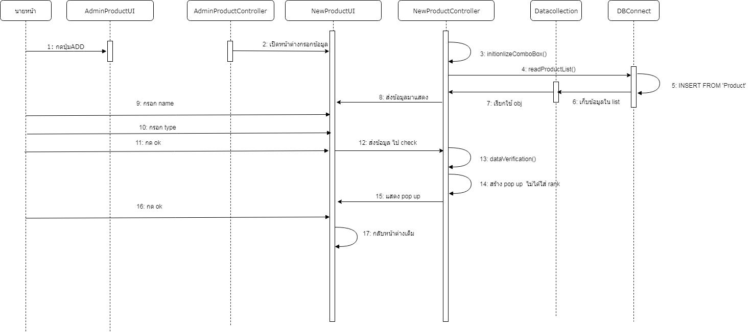

**Sequence Diagram (UC 5)**

5.4 กรณีไม่ได้เลือก description

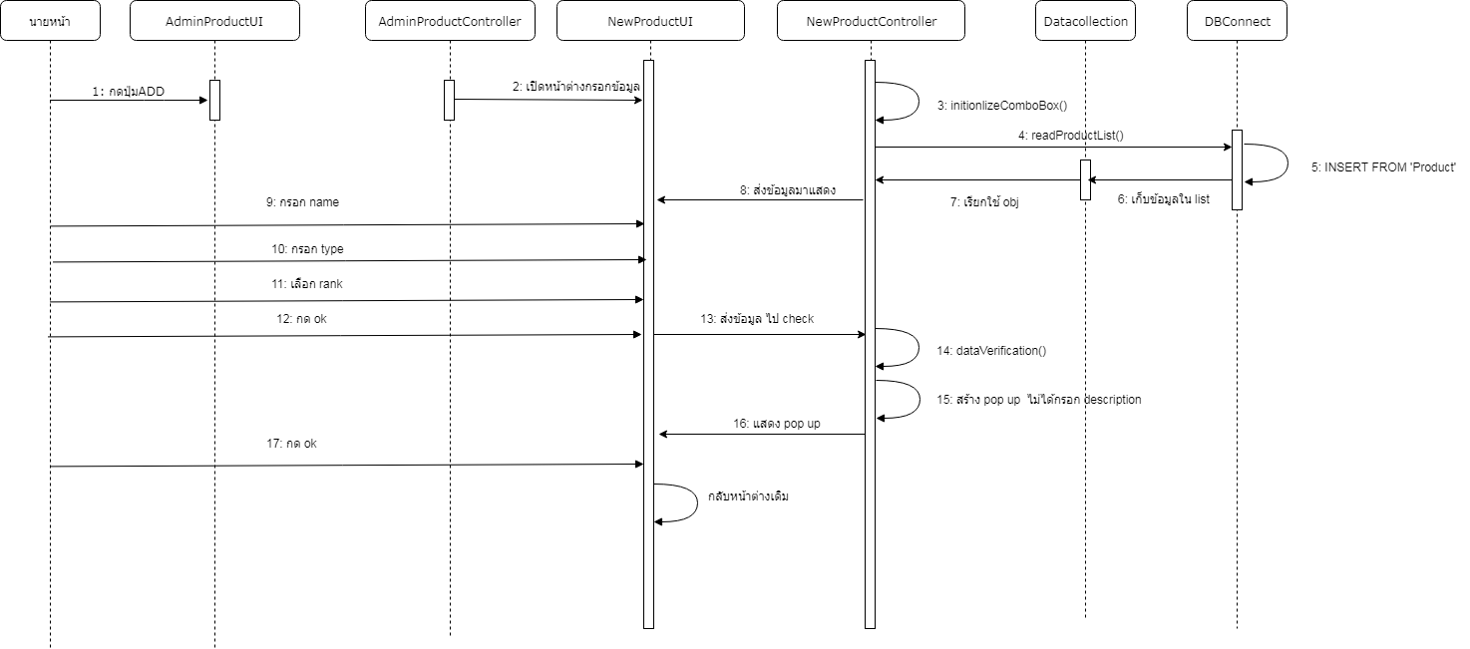

**Sequence Diagram (UC 5)**

5.5 กรณีไม่ได้เลือก picture

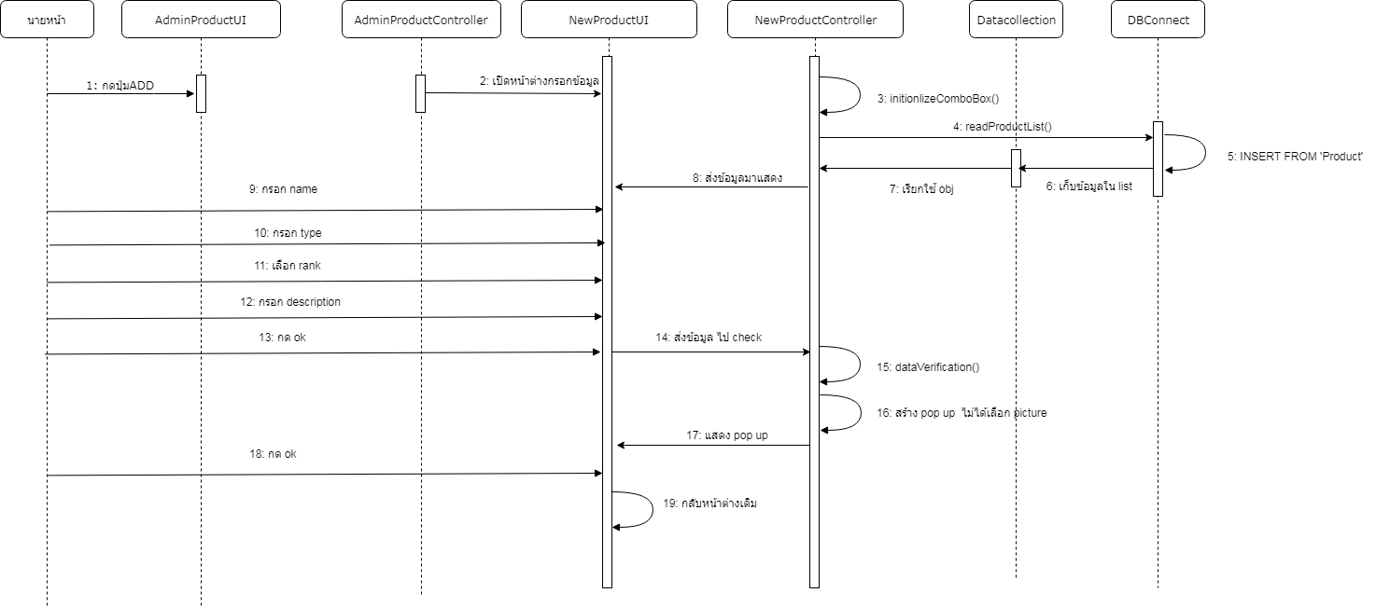

**Sequence Diagram (UC 6)**

6. เพิ่ม employee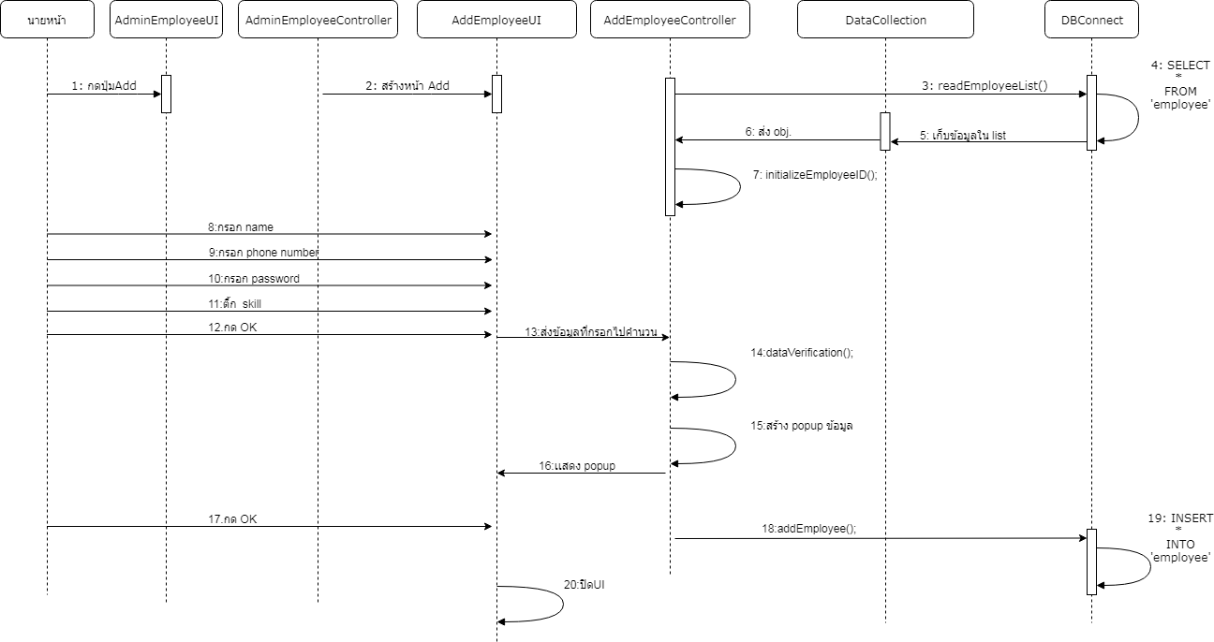

**Sequence Diagram (UC 6)**

6.1 กรณีไม่ได้กรอก name 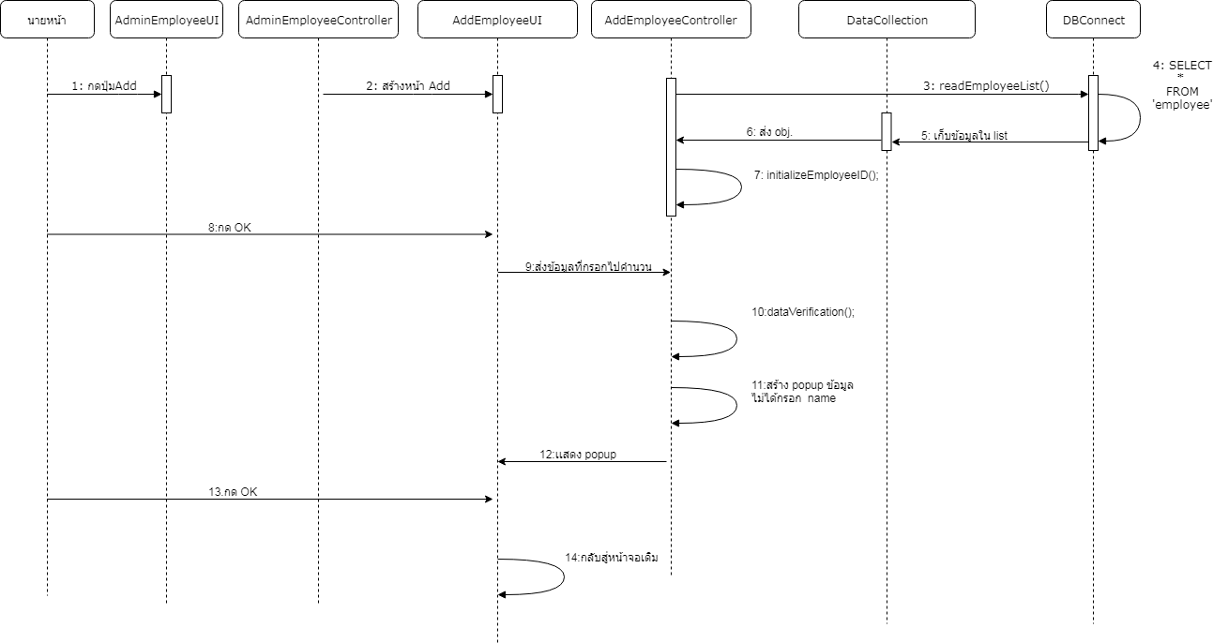

**Sequence Diagram (UC 6)**

6.2 กรณีไม่ได้กรอก phone number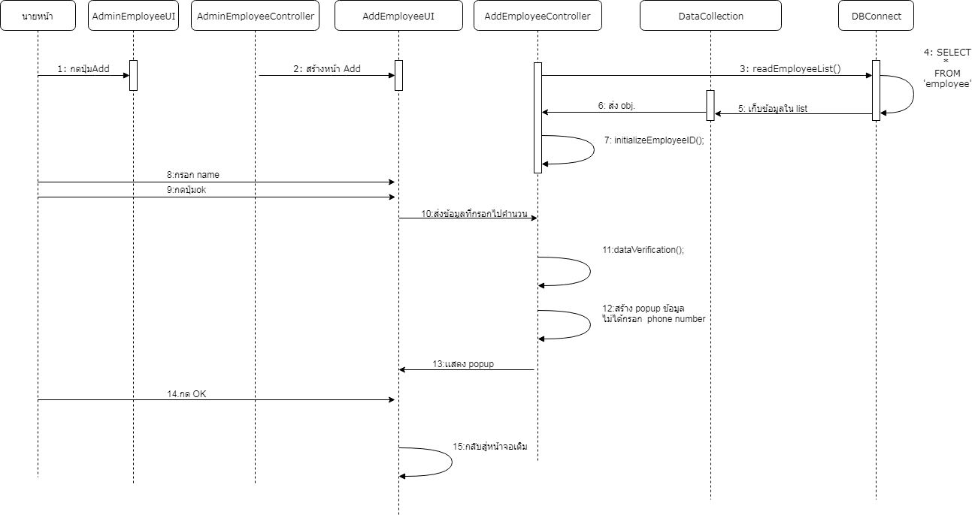

**Sequence Diagram (UC 6)**

6.3 กรณีไม่ได้กรอก password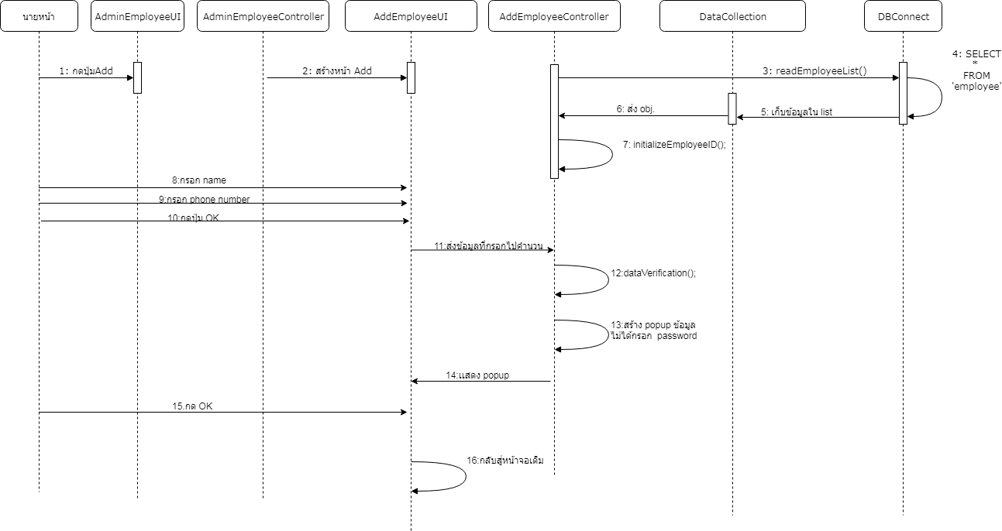

**Sequence Diagram (UC 7)**

7. Log in



**Sequence Diagram (UC 7)**

7.1 กรณีกรอก password ผิด

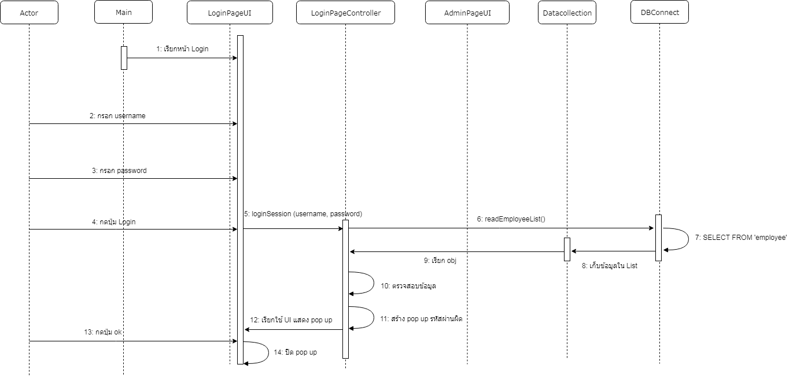

**Sequence Diagram (UC 7)**

7.2 กรณีกรอก username ผิด

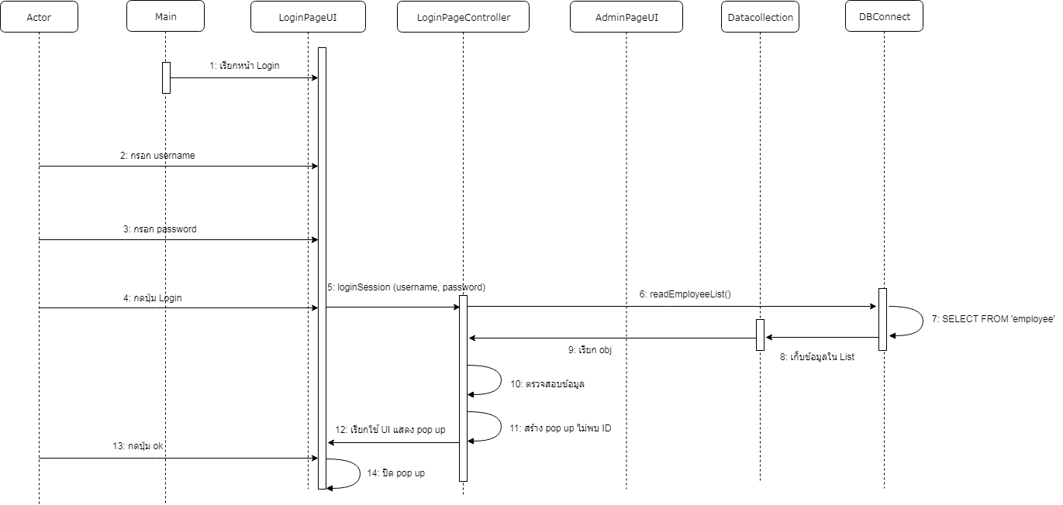

**Sequence Diagram (UC 7)**

7.3 กรณีไม่ได้กรอกเเล้วกดlogin

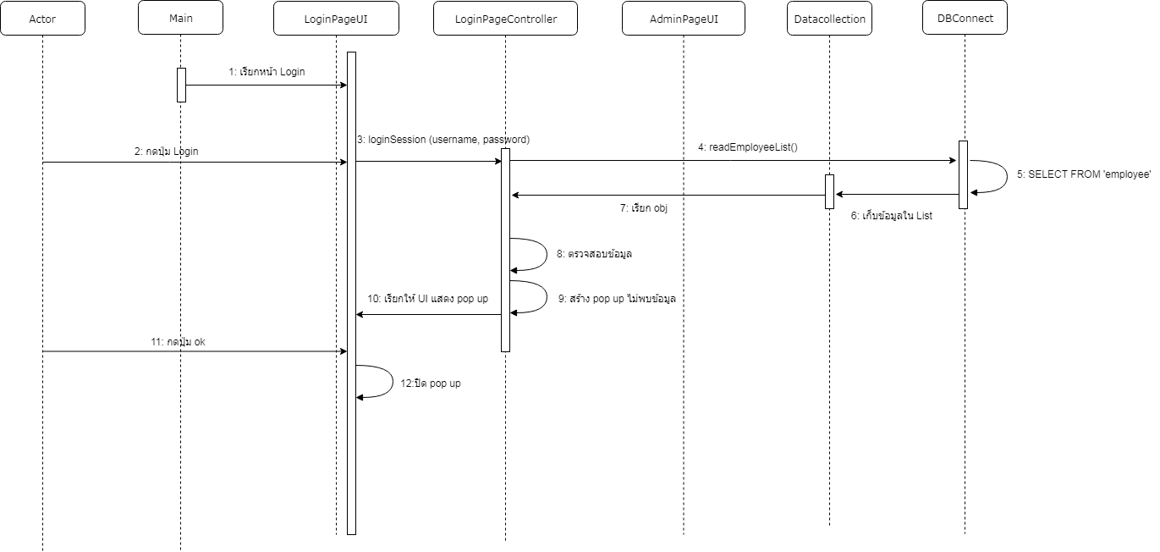

**Sequence Diagram (UC 8)**

8. รับ work order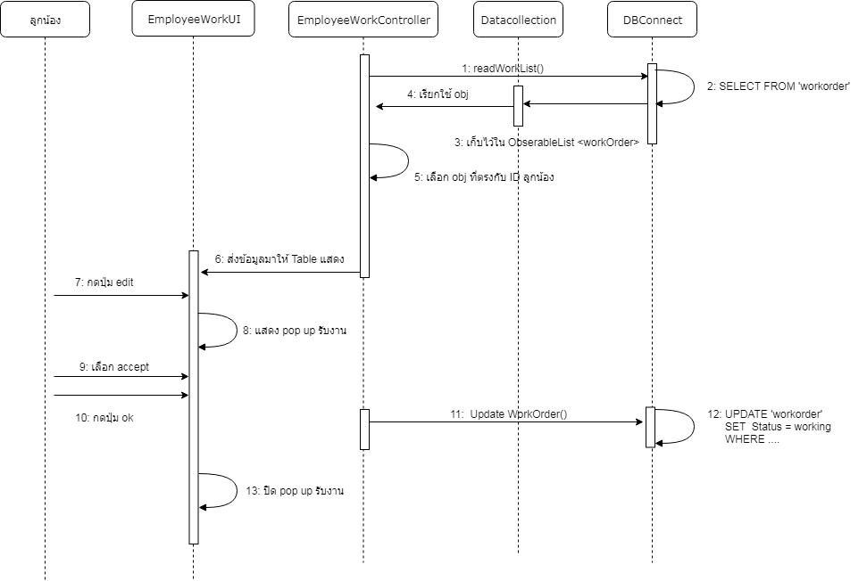

**Sequence Diagram (UC 8)**

8.1 กรณีเลือก decline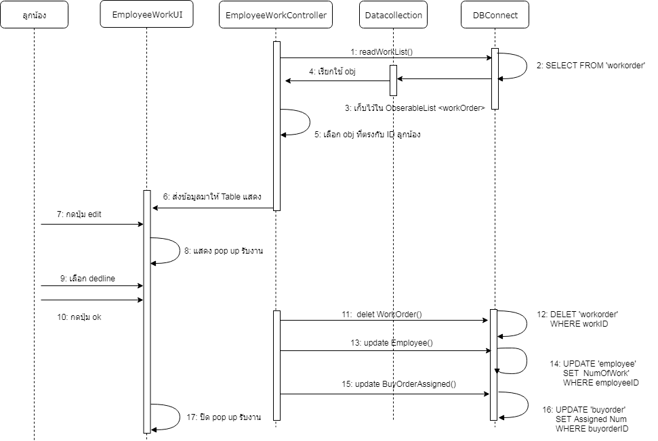

**Sequence Diagram (UC 8)**

8.2 กรณีไม่ได้เลือก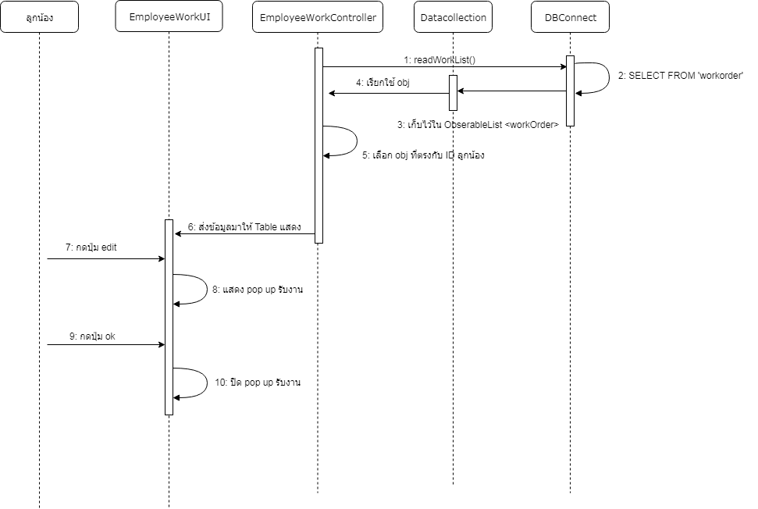

**Sequence Diagram (UC 9)**

9.ส่งงาน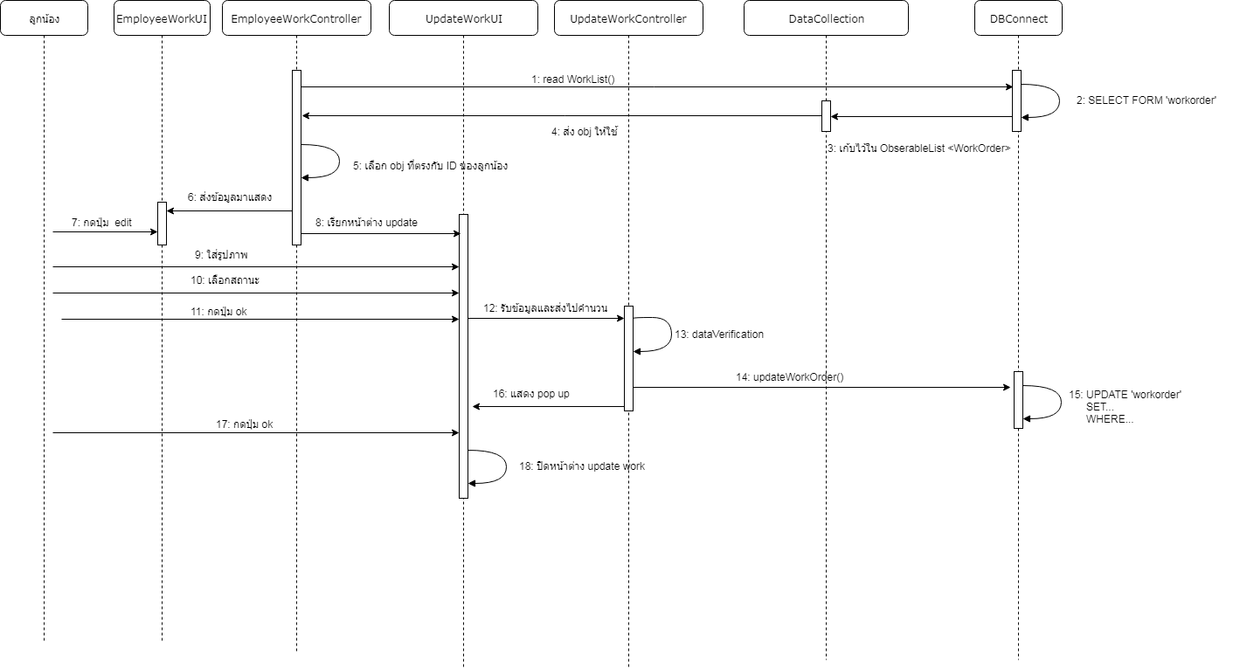

**Sequence Diagram (UC 9)**

9.1 กรณีไม่ได้เลือกรูป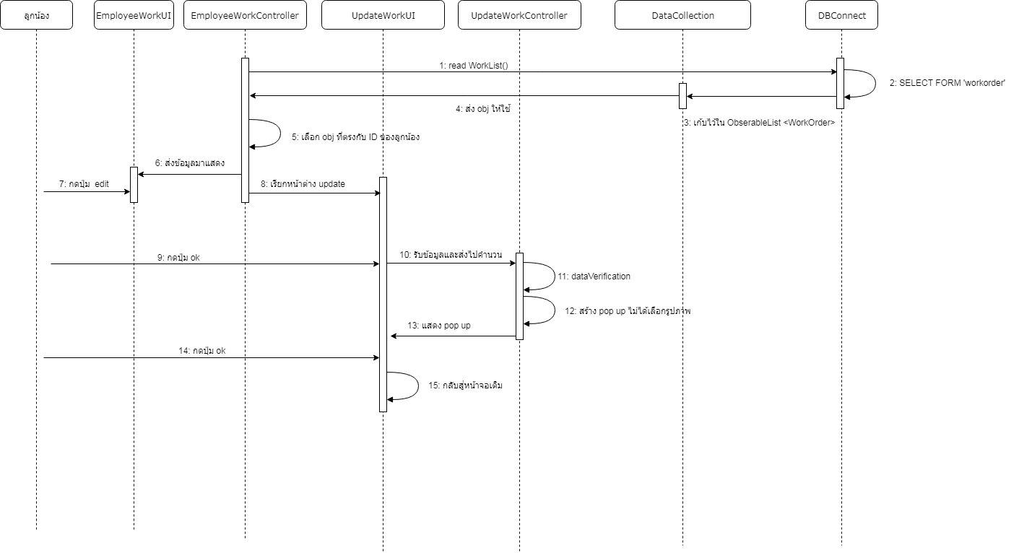

**Sequence Diagram (UC 9)**

9.2 กรณีไม่ได้เลือกสถานะ 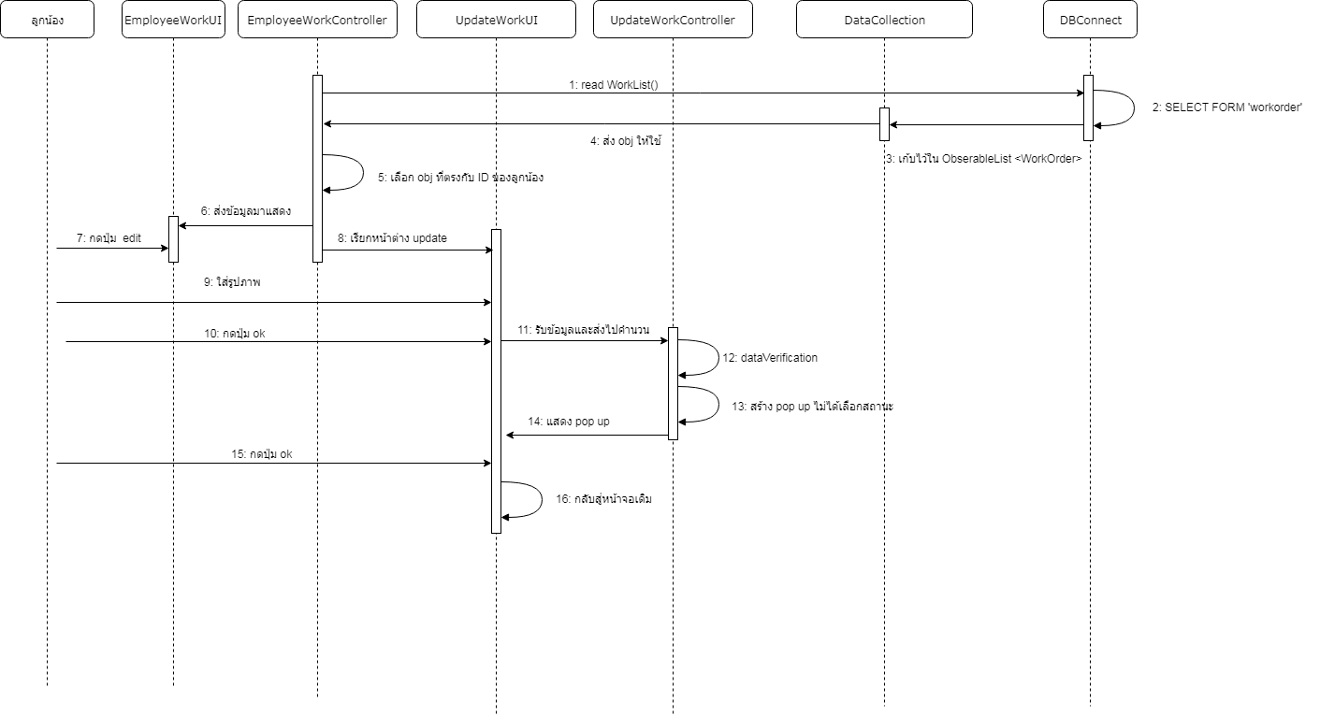

**Sequence Diagram (UC 9)**

9.3 กรณีกดปุ่ม cancel